检测报告公开信息表
报告编号 | BPT2023074（ZJCY）
受检单位名称 | 南通荣威娱乐用品有限公司（老厂区）
单位地址 | 如皋市城北街道惠民西路8号
联系人 | 王克程
技术服务项目组人员 | 盛健伟、赵宏飞、沈燕明、吴鑫杰、徐晓圆、张露露
现场调查日期及人员 | 2023.09.11 | 盛健伟、赵宏飞
现场采样检测日期、人员 | 2023.10.09 | 赵宏飞、沈燕明
受检单位陪同人 | 王克程
现场调查照片 | 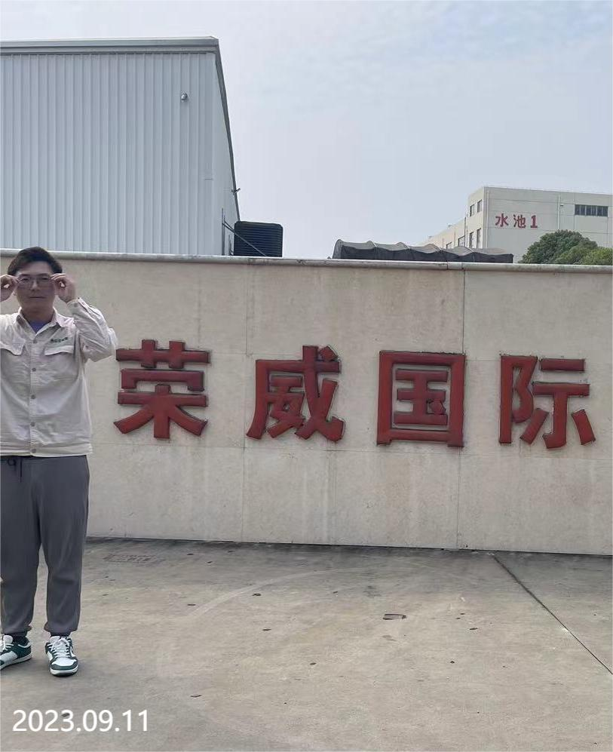 | 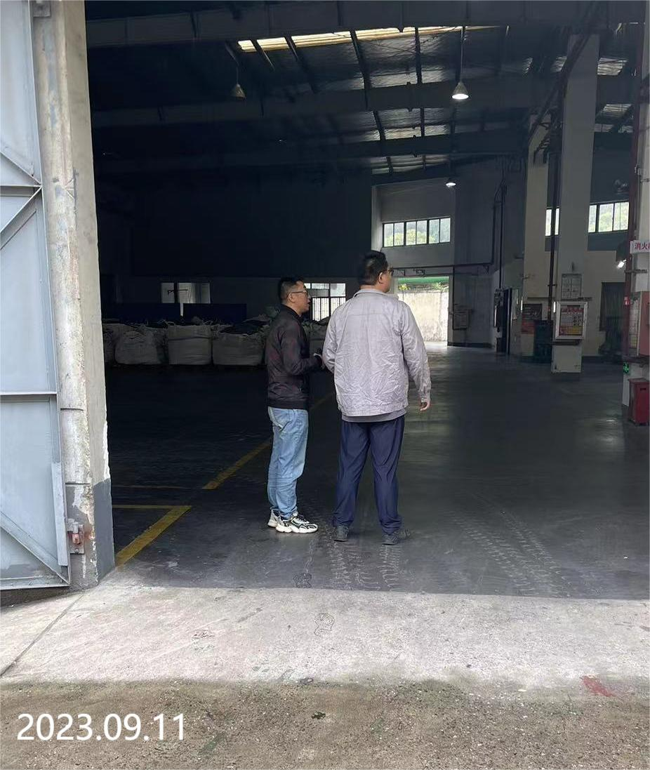
现场采样检测照片 | 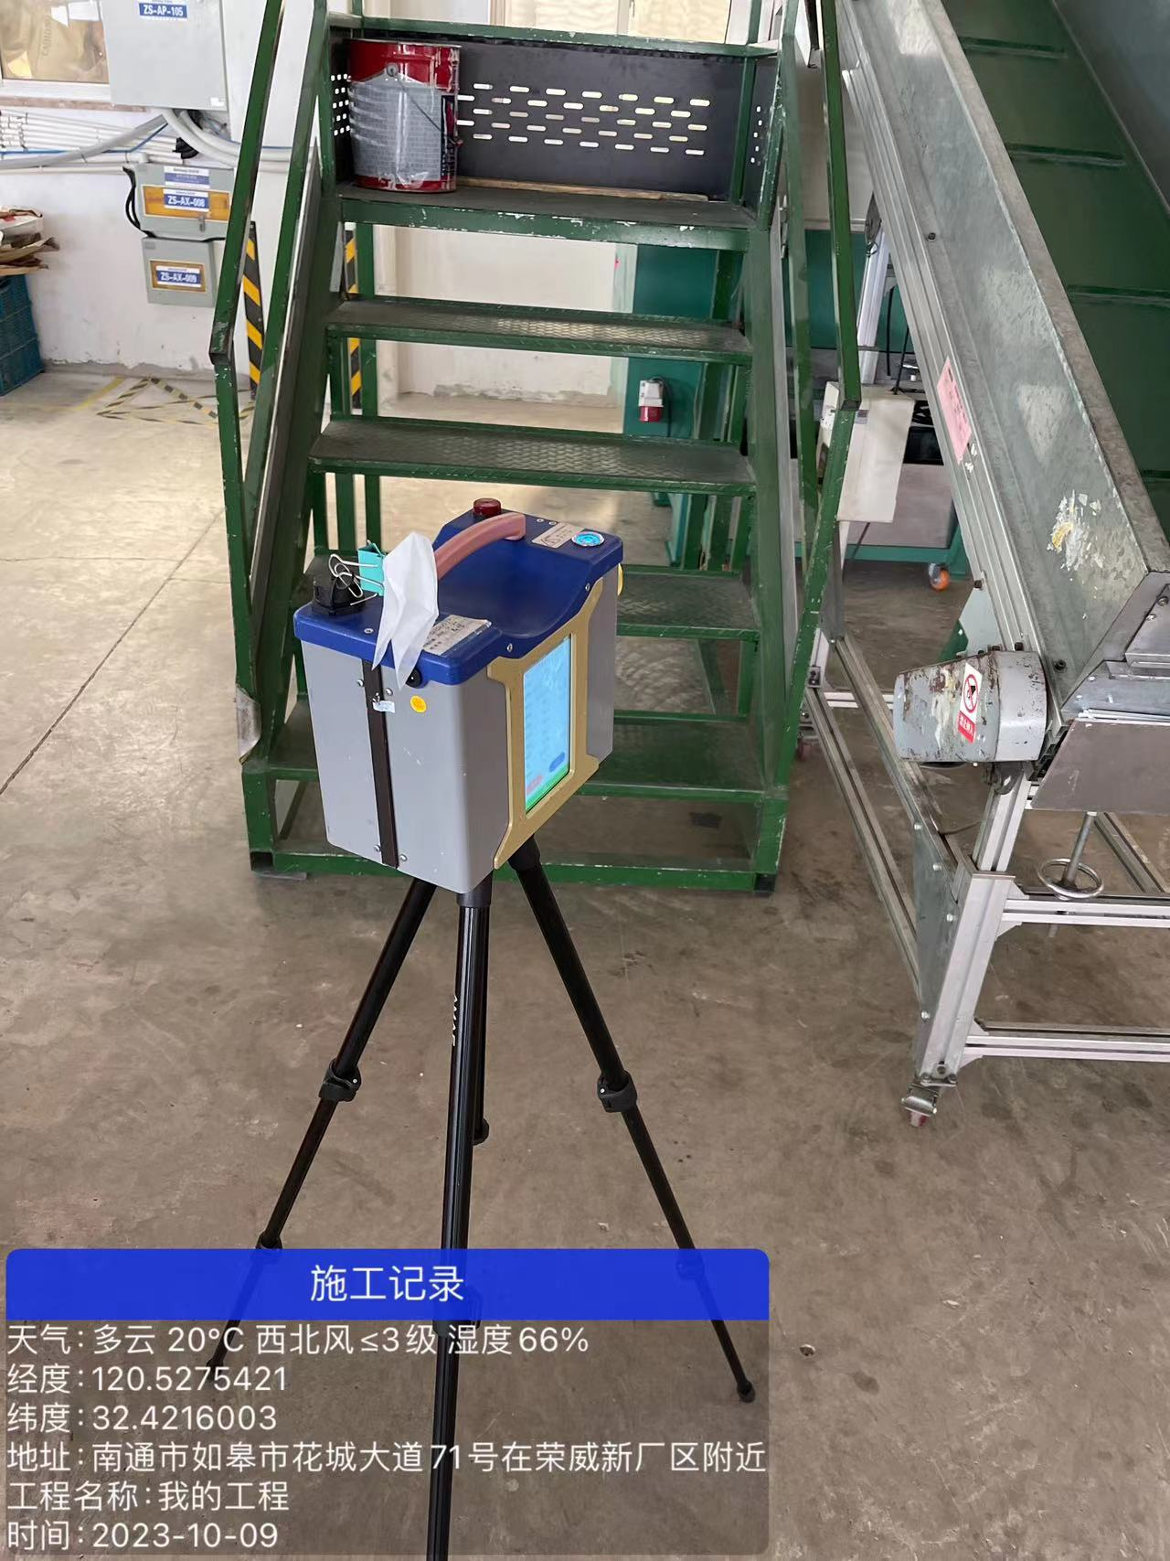 | 